Белорусский государственный технологический университет

Факультет информационных технологий

Кафедра программной инженерии

 Лабораторная работа 4

По дисциплине «Основы алгоритмизации и программирования»

На тему: Ввод и вывод информации

Выполнил:

Студент курса 9 группы  
Дубина Артём Александрович  
Преподаватель: асс. Андронова М.В.

2023, Минск  
  
Вариант 7:  
  
1 задание:  
Решение представлено скриншотами ниже:  
 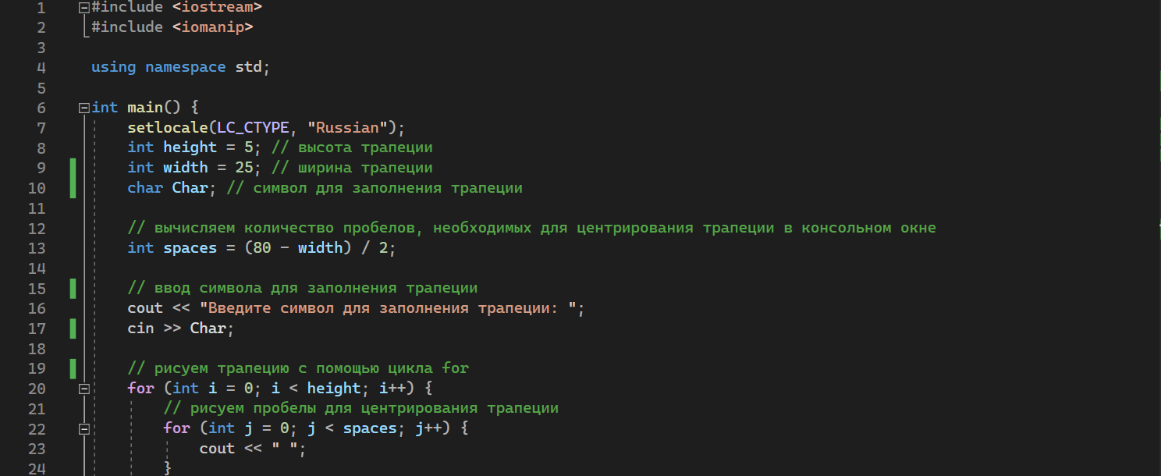 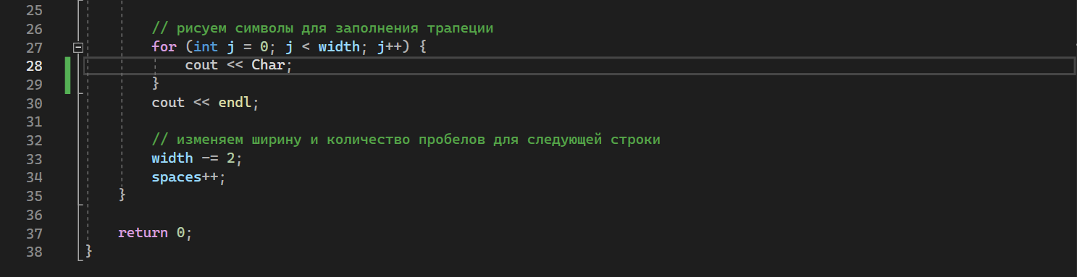  
Вывод в консоли отладки:  
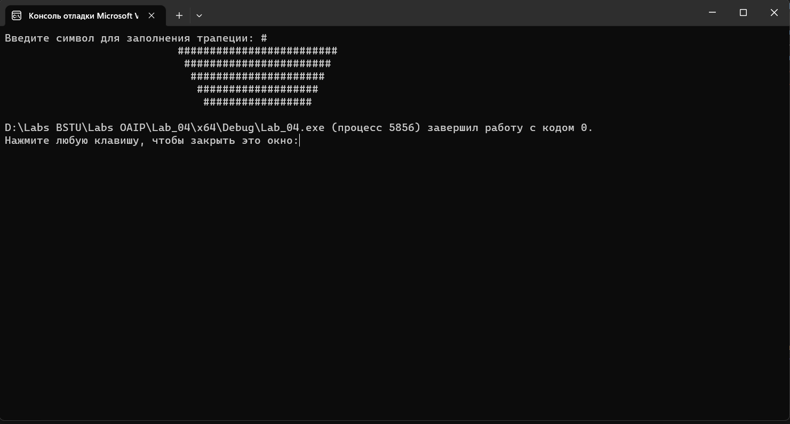

2 задание:  
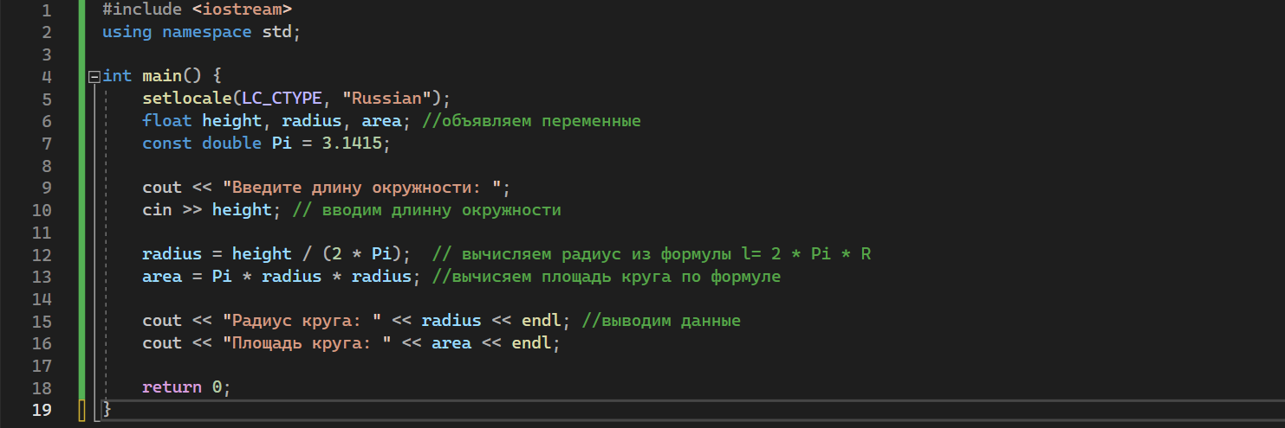  
Вывод из консоли отладки:  
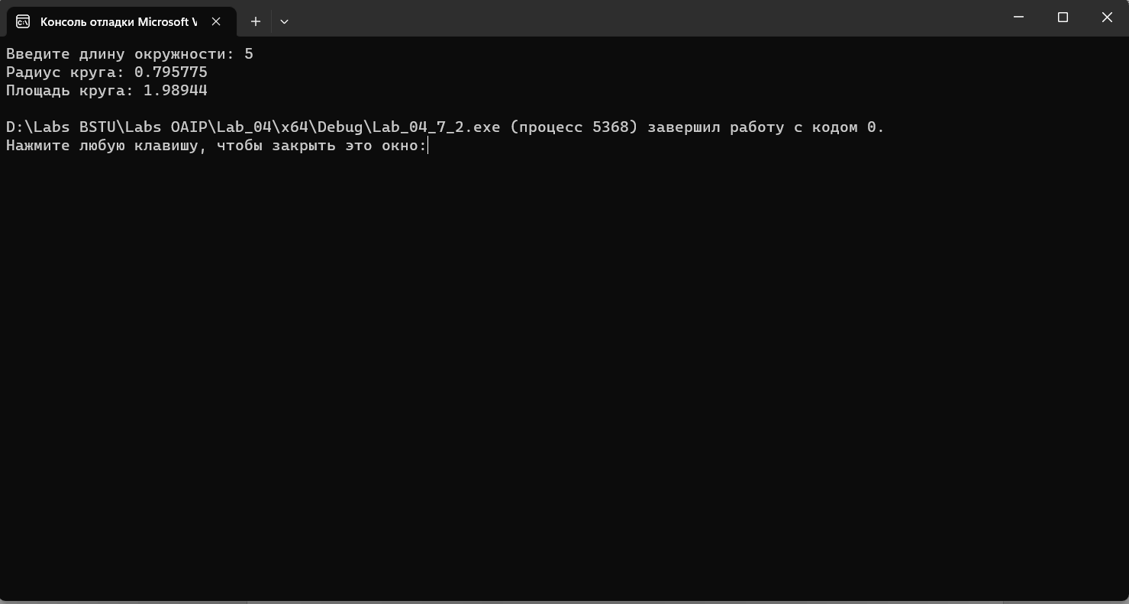  
  
  
Дополнительные задания:  
Вариант 8  
  
Задание 1:  
Решение:  
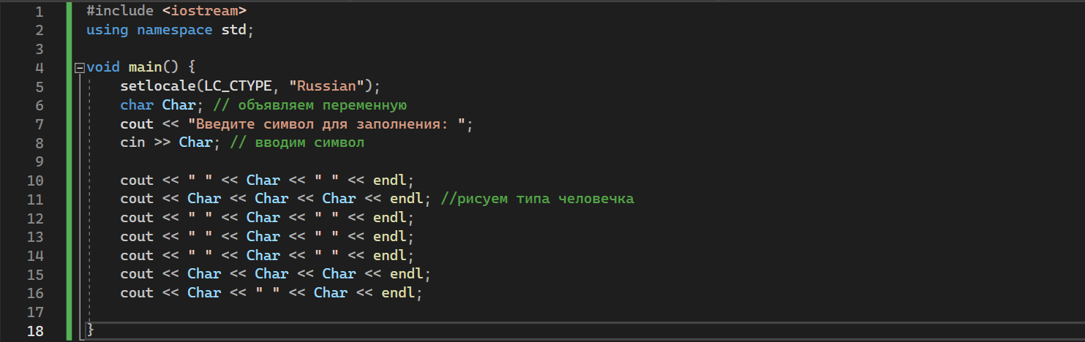  
Вывод из консоли отладки:  
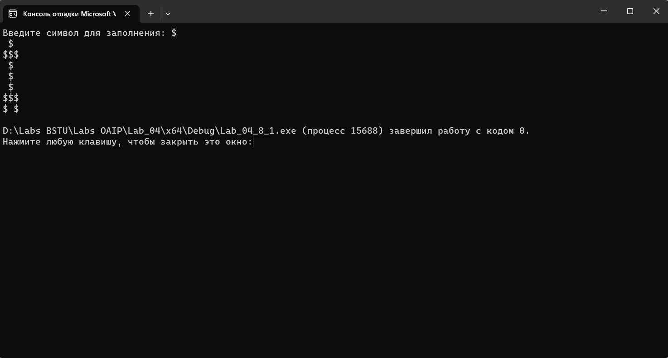  
Задание 2:  
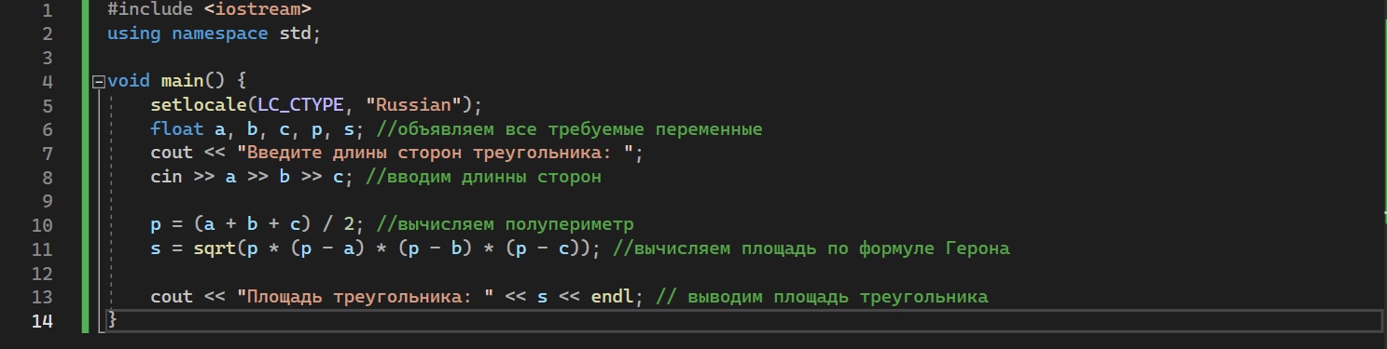  
Вывод из консоли отладки:  
  
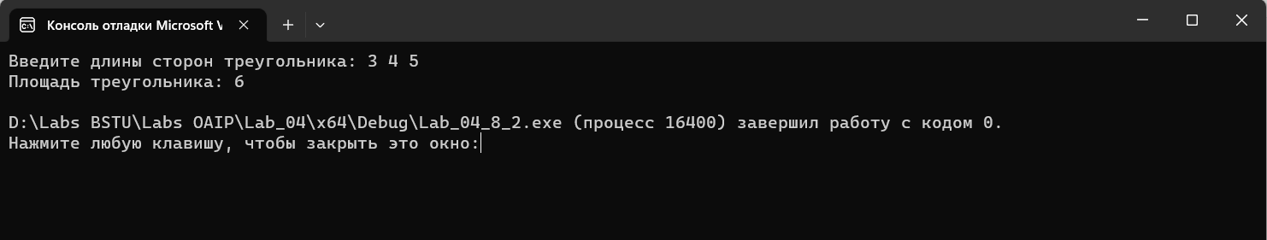  
  
Вариант 3:  
  
Задание 1:  
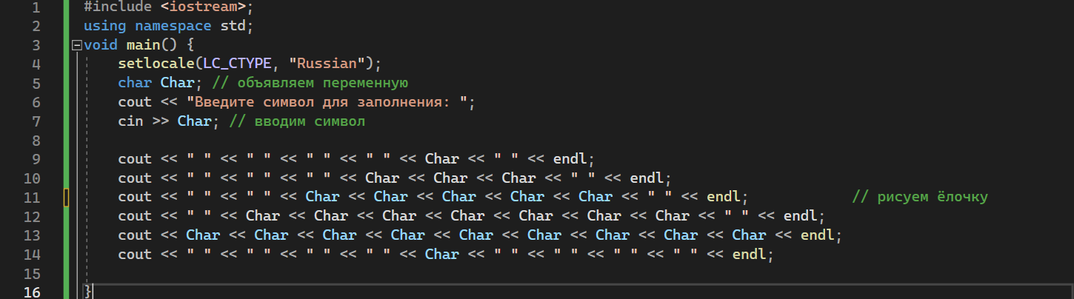  
Вывод из консоли отладки:

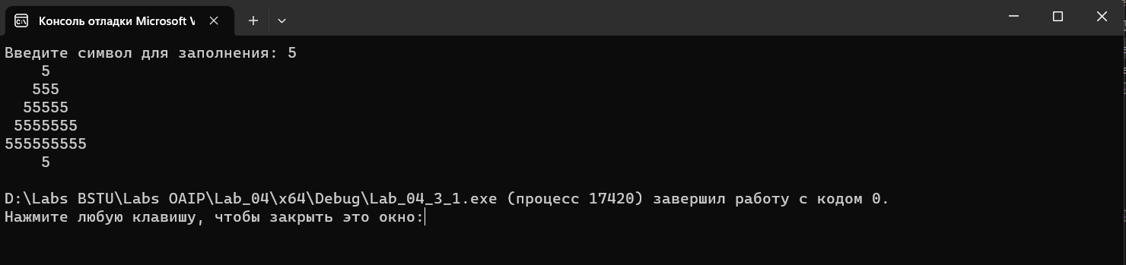  
Задание 2:  
Решение с использованием дополнительной переменной:  
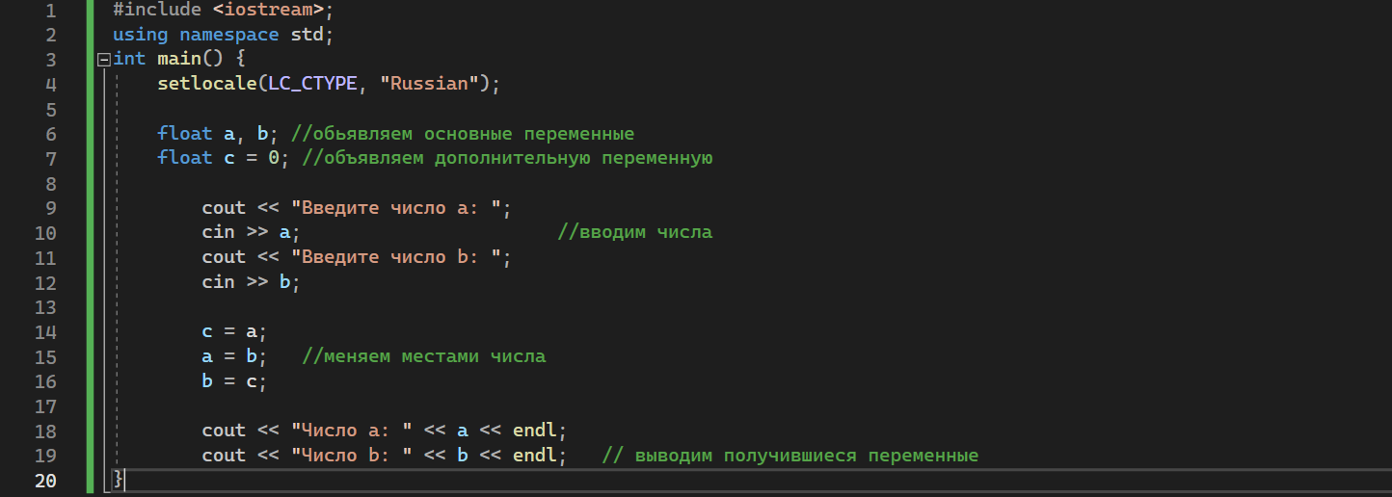  
Вывод из консоли отладки:  
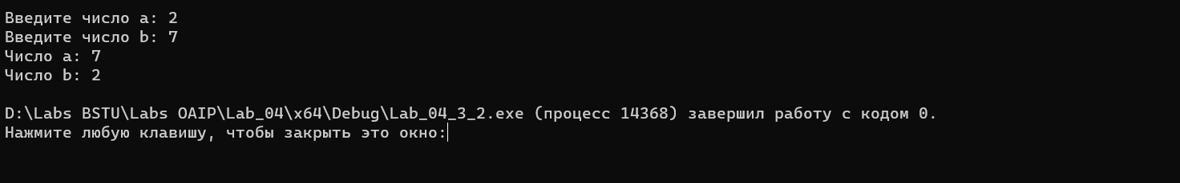  
  
  
  
  
Решение без использования дополнительной переменной:  
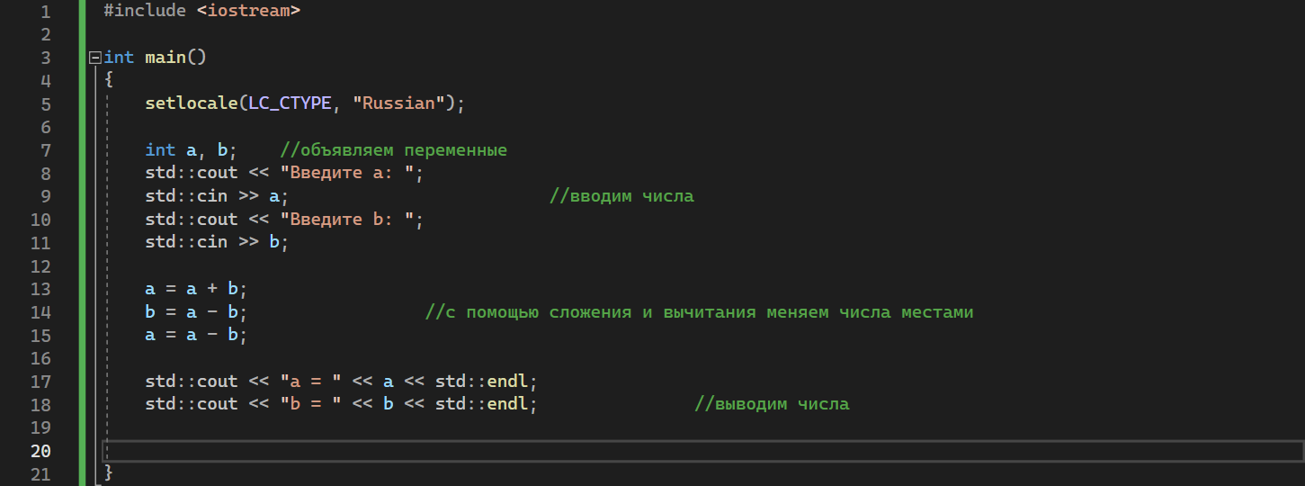  
Вывод из консоли отладки: 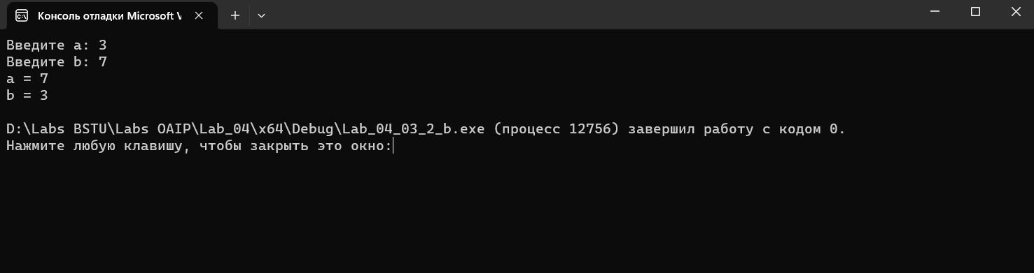  
  
Вариант 11  
  
Задание 1:  
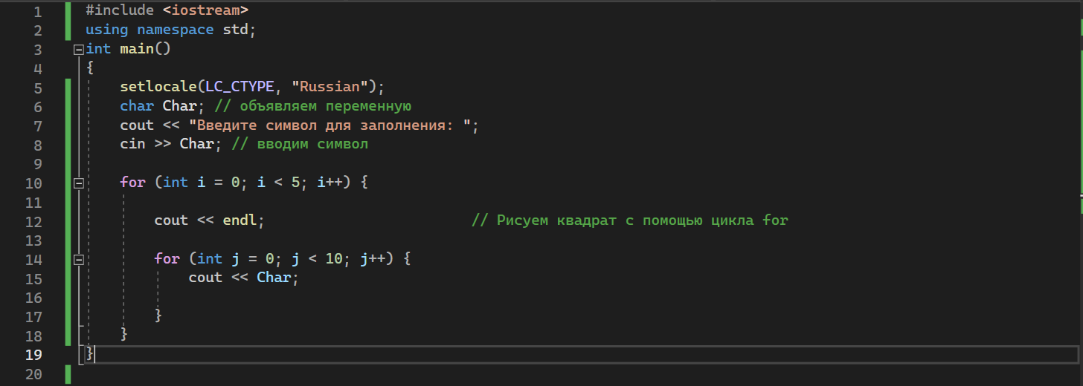  
Вывод из консоли отладки:  
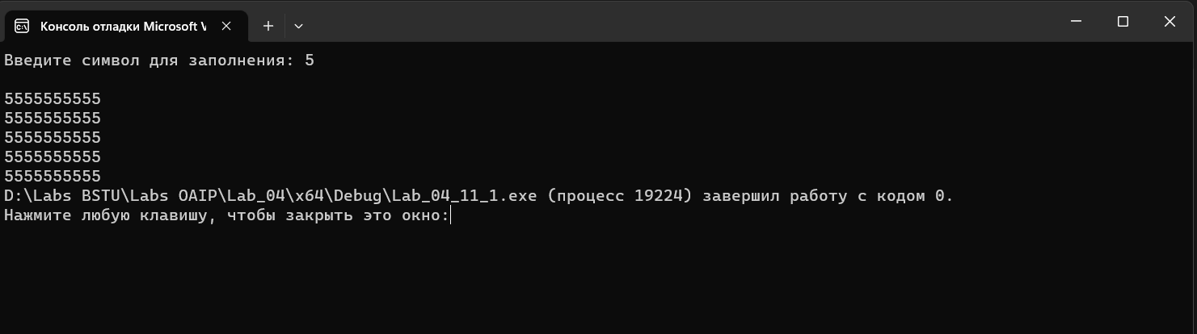  
Задание 2:  
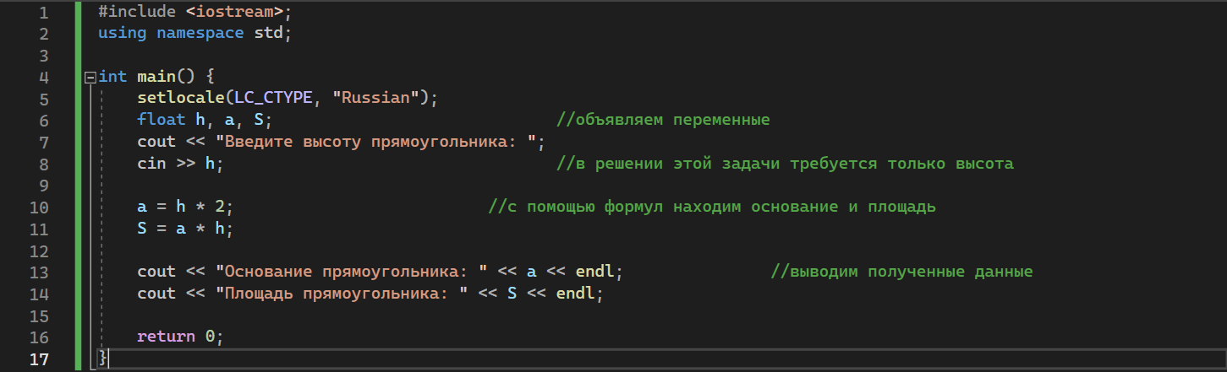  
Вывод из консоли отладки:  
